()
生 物 试 题

一、单项选择题:本部分包括20 题,每题2 分,共计40 分。每题只有一个选项最符合题意。
1 . 下 列 关 于 生 物 体 内 有 机 物 的 叙 述 正 确 的 是
A. 脂质不参与生命活动的调节 B. 蛋白质是生物体主要的能源物质
C. 核酸是生物体储存遗传信息的物质 D. 糖类不参与细胞识别和免疫调节

2. 下列关于生命科学研究方法与发展过程的叙述,正确的是
A. 细胞学说从一个方面揭示了生物界的统一性
B. 标志重捕法解决了活动性不强的动物取样方法上的难题
C. 格里菲斯的肺炎双球菌转化实验直接证明了DNA 是遗传物质
D. 按孟德尔方法做杂交实验得到的不同结果证明孟德尔定律不具有普遍性

3. 下列关于动物细胞有丝分裂的叙述正确的是
A. 分裂间期有DNA 和中心体的复制
B. 分裂间期DNA 含量和染色体组数都加倍
C. 纺锤体形成于分裂前期,消失于分裂后期
D. 染色单体形成于分裂前期,消失于分裂后期

4. 某同学用洋葱进行DNA 粗提取和鉴定实验,操作错误的是
A. 加入洗涤剂后用力进行快速、充分的研磨
BC.. 加用入蛋白酒精酶后纯化用玻过滤璃后棒的轻研缓搅磨拌液中的DNA
D. 加二苯胺试剂 匀后沸水浴加热

5. 关于叶绿体中色素的提取和分离实验的操作,正确的是
A. 使用定性滤纸过滤研磨液
B. 将干燥处理过的定性滤纸条用于层析
C. 在划出一条滤液细线后紧接着重复划线2 —3 次
D. 研磨叶片时,用体积分数为70%的乙醇溶解色素

6. 下列有关固定化酶和固定化细胞的叙述,正确的是
A. 可用包埋法制备固定化酵母细胞
B. 反应产物对固定化酶的活性没有影响
C. 葡萄糖异构酶固定前后专一性不同
D. 固定化细胞可以催化各种反应底物的一系列反应

7. 关于细胞的分化、衰老、凋亡与癌变,下面选项中表述正确的是
A. 细胞的高度分化改变了物种的遗传信息
B. 细胞的衰老和凋亡是生物体异常的生命活动
C. 原癌基因或抑癌基因发生多次变异累积可导致癌症,因此癌症可遗传
D. 良好心态有利于神经、内分泌系统发挥正常的调节功能,从而延缓衰老

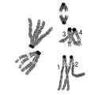
8. 右图为某生物一个细胞的分裂图像,着丝点均在染色体端部,图中1、2、3、4 各表示一条染色体。下列表述正确的是
A. 图中细胞处于减数第二次分裂前期
B. 图中细胞的染色体数是体细胞的2 倍
C. 染色体1 与2 在后续的分裂过程中会相互分离
D. 染色体1 与3 必定会出现在同一子细胞中

9. 一个班级分组进行减数分裂实验,下列操作及表述正确的是
A. 换用高倍镜时,从侧面观察,防止物镜与装片碰擦
B. 因观察材料较少,性母细胞较小,显微镜视野应适当调亮
C. 为观察染色体不同层面的精细结构,用粗准焦螺旋调节焦距
D. 一个视野中,用10×物镜看到8 个细胞,用40×物镜则可看到32 个细胞

10. 在一段新建公路的边坡(甲)上移栽灌木和草本植物以保护边坡,另一段边坡(乙)不进行
移栽,其他实验条件相同,1 年后两段边坡的检测结果如下表。下列分析合理的是
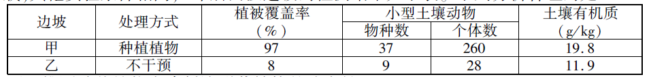

B. 小型土壤动物的增多是移栽植物的预期结果
C. 边坡甲上因没有移栽乔木而不可能自然长出乔木
D. 边坡甲上的群落演替会随时间延长而逐渐加剧

11. 某种极具观赏价值的兰科珍稀花卉很难获得成熟种子。为尽快推广种植,可应用多种技术
获得大量优质苗,下列技术中不能选用的是
A. 利用茎段扦插诱导生根技术快速育苗
B. 采用花粉粒组织培养获得单倍体苗
C. 采集幼芽嫁接到合适的其他种类植物体上
D. 采用幼叶、茎尖等部位的组织进行组织培养

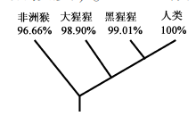
12. 下图为四个物种的进化关系树(图中百分数表示各物种与人类的DNA 相似度)。DNA 碱基进化速率按1% / 百万年计算,下列相关论述合理的是
A. 四个物种都由共同祖先通过基因突变而形成
B. 生殖隔离是物种朝不同方向发展的决定性因素
C. 人类与黑猩猩的DNA 差异经历了约99 万年的累积
D. 大猩猩和人类的亲缘关系,与大猩猩和非洲猴的亲缘关系的远近相同

13. 软骨发育不全为常染色体显性遗传病,基因型为HH 的个体早期死亡。一对夫妻均为该病患者,希望通过胚胎工程技术辅助生育一个健康的孩子。下列做法错误的是
A. 首先经超排卵处理后进行体外受精
B. 从囊胚中分离细胞,培养后检测基因型
C. 根据检测结果筛选基因型为hh 的胚胎
D. 将胚胎培养至原肠胚期后移植到子宫
14. 某研究性学习小组以樱桃番茄为材料进行果酒、果醋发酵实验。下列相关叙述正确的是
A. 酵母菌是嗜温菌,所以果酒发酵所需的最适温度较高
B. 先供氧进行果醋发酵,然后隔绝空气进行果酒发酵
C. 与人工接种的发酵相比,自然发酵获得的产品品质更好
D. 适当加大接种量可以提高发酵速率、抑制杂菌生长繁殖

15. 下列关于转基因生物安全性的叙述中,错误的是
A. 我国已经对转基因食品和转基因农产品强制实施了产品标识制度
B. 国际上大多数国家都在转基因食品标签上警示性注明可能的危害
C. 开展风险评估、预警跟踪和风险管理是保障转基因生物安全的前提
D. 目前对转基因生物安全性的争论主要集中在食用安全性和环境安全性上

16. 下列关于生物体与水分的关系,叙述正确的是
A. 贮藏中的种子不含水分,以保持休眠状态
B. 水从根系向地上部分的运输与细胞壁无关
C. 适应高渗环境的动物可排出体内多余的盐
D. 缺水时,动物体的正反馈调节能促使机体减少水的散失

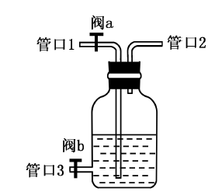
17. 将图中果酒发酵装置改装后用于探究酵母菌呼吸方式的实验, 下列相关操作错误的是
A. 探究有氧条件下酵母菌呼吸方式时打开阀a
B. 经管口3 取样检测酒精和CO2 的产生情况
C. 实验开始前对改装后整个装置进行气密性检查
D. 改装时将盛有澄清石灰水的试剂瓶与管口2 连通

18. 某研究小组从有机废水中分离微生物用于废水处理。下列叙述正确的是
A. 培养基分装到培养皿后进行灭菌
B. 转换划线角度后需灼烧接种环再进行划线
C. 接种后的培养皿须放在光照培养箱中培养
D. 培养过程中每隔一周观察一次

19. 下列关于生命活动调节的叙述,正确的是
A. 激素和酶都具有高效性,在非细胞条件下也能发挥作用
B. 激素和抗体都具有特异性,只能作用于特定的靶细胞
C. 血液中未参与免疫反应的淋巴细胞都是记忆细胞
D. 神经细胞上神经冲动的传导都以局部电流为前导
20. 下面关于蛋白质分子结构与功能的叙述,错误的是
A. 不同蛋白质含有的氨基酸数量不尽相同
B. 有些结构不同的蛋白质具有相似的功能
C. 组成蛋白质的氨基酸可按不同的排列顺序脱水缩合
D. 组成蛋白质的氨基酸之间可按不同的方式脱水缩合

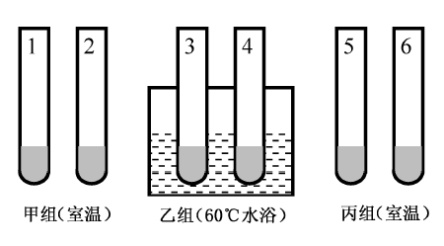
二、多项选择题:本部分包括5 题,每题3 分,共计15 分。每题有不止一个选项符合题意。每题全选对者得3 分,其他情况不得分。
21. 在1、3、5 号试管中分别加入2 mL 蒸馏水,2、4、6 号试管中分别加入2 mL 发芽的小麦种子匀浆样液,然后在1—4 号试管中适量滴加斐林试剂,5、6 号试管中合理滴加双缩脲试剂，摇匀。预期观察到的实验现象是

A. 1、3、5 号试管内都呈蓝色
B. 3 组实验中甲组和乙组的实验结果相同
C. 4 号试管内呈砖红色,其余试管内都呈蓝色
D. 4 号试管内呈砖红色,6 号试管内呈紫色

22. 小鼠杂交瘤细胞表达的单克隆抗体用于人体试验时易引起过敏反应,为了克服这个缺陷, 可选择性扩增抗体的可变区基因(目的基因)后再重组表达。下列相关叙述正确的是
A. 设计扩增目的基因的引物时不必考虑表达载体的序列
B. 用PCR 方法扩增目的基因时不必知道基因的全部序列
C. PCR 体系中一定要添加从受体细胞中提取的DNA 聚合酶
D. 一定要根据目的基因编码产物的特性选择合适的受体细胞

23. 为了探究温度、pH 对酶活性的影响,下列实验设计不合理的是
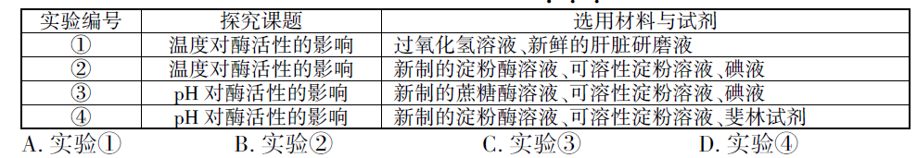
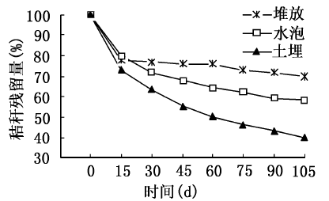
24. 将江苏某地当年收获的小麦秸秆剪成小段,于7 月20 日开始分别进行露天堆放、水泡和土埋3 种方式的处理,3 次重复,每隔15 天检测一次秸秆腐解残留量,结果见右图。下列分析合理的是

A. 秸秆还田后翻耕土埋应是利用秸秆的合理方法
B. 土壤中的空气和水分条件有利于多种微生物对秸秆的分解
C. 如果将处理开始时间提早30 天,则3 条曲线的位置将呈现上移趋势
D. 从堆放、水泡2 条曲线可以推测好氧性微生物分解能力高于厌氧性微生物

25. 现有小麦种质资源包括:①高产、感病; ②低产、抗病;③高产、晚熟等品种。为满足不同地区及不同环境条件下的栽培需求,育种专家要培育3 类品种:a. 高产、抗病;b. 高产、早熟;
c. 高产、抗旱。下述育种方法可行的是
A. 利品用种①、③进品行种染间色杂体交加筛倍选处获理得筛a
B．对产品③进行染色体加倍处理删选获得b
C. a、b 和c 的培育均可采用诱变育种方法
D. 用转基因技术将外源抗旱基因导入③中获得c

三、非选择题:本部分包括8 题,共计65 分。

26. (7 分)在江苏某地进行稻田养鱼的实验研究。6 月5 日在一定面积的实验小区插秧后放
养300 条小鲫鱼(杂食性),稻田水深8—10 cm。对照小区不放鱼,其他条件相同。所有处
理设置3 次重复,实验持续2 个月,期间检测浮游植物生物量(干重)。请回答下列问题:

（1）每个处理设置3 次重复,其主要目的是 ▲ 。
（2)实验的第一个月期间，检测发现实验组浮游植物生物量显著高于对照组，原因分析如下:放鱼对浮游植物的不利之处是鱼的取食作用;有利之处是鱼粪便为浮游植物提供营养物质,以及鱼会大量捕食 ▲ 从而减弱其对浮游植物的捕食作用。在此期间, 有利因素占据优势。
(3) 实验的第二个月期间,所有小区的浮游植物生物量均显著下降,主要原因是此时生长
旺盛的水稻与浮游植物之间具有 ▲ 关系。

(4) 放养鱼增加了该生态系统 ▲ 的复杂性，从而增加了该生态系统中 ▲ 的速率。
（5） 除了上述因素之外，对该实验研究影响最大的不定因素是 ▲ （填序号） 。
①鸟 ②土壤质地 ③光照 ④水体肥力 ⑤ 稻田杂草

27. (8分) 右图为研究渗透作用的实验装置，请回答下列问题：
（1）分漏斗内溶液溶（S1）和漏斗外溶液（S2）为两种不同浓度的蔗糖溶液，漏斗内外起始液面一致。渗透平衡时的液面差为△h，此时S1和S2浓度大小关系为 ▲ 。
(2) 图中半透膜模拟的是成熟植物细胞中的 ▲ ,两者在物质透过功能上的差异是 ▲ 。
(3) 为进一步探究两种膜的特性,某兴趣小组做了以下实验。实验材料:紫色洋葱。
实验器具: 如图所示的渗透装置(不含溶液),光学显微镜,载玻片,盖玻片,镊子,刀片,吸水纸,擦镜纸,滴管,记号笔等。
实验试剂: 蒸馏水,0. 3 g/ mL 的蔗糖溶液和与其等渗的溶液。
部分实验步骤和结果如下:
①选两套渗透装置,标上代号X 和Y。在两个烧杯里均加入一定量的蒸馏水,分别在装置X 和Y 的漏斗内加入适量的蔗糖溶液和 溶液,均调节漏斗内外液面高度一致。渗透平衡时出现液面差的装置有 ▲ (填代号)。

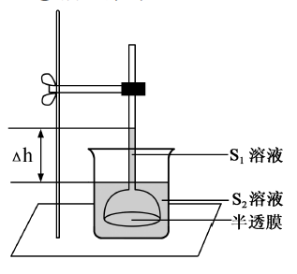

② 选两片洁净的载玻片, ▲ ,在载玻片中央分别滴加 ▲ ,制作洋葱鳞片叶外表
皮临时装片并分别观察装片中细胞的初始状态。
③ 观察临时装片中浸润在所提供的蔗糖溶液和溶液中的洋葱鳞片叶外表皮细胞发生的变化,两者都能出现的现象是 ▲ 。

28. （7分）雨生红球藻是一种单细胞绿藻，是天然虾青素含量最高的物种之一。虾青素十一中类胡萝卜素，色泽鲜红，因其具有良好的抗氧化能力和着色作用二受到广泛关注。为了培养雨生红球藻以获得虾青素，科研人员研究了A、B 两种植物生长调节剂对单位体积藻
液内雨生红球藻细胞数、干物质质量、虾青素含量的影响,结果见下表。请回答下列问题:

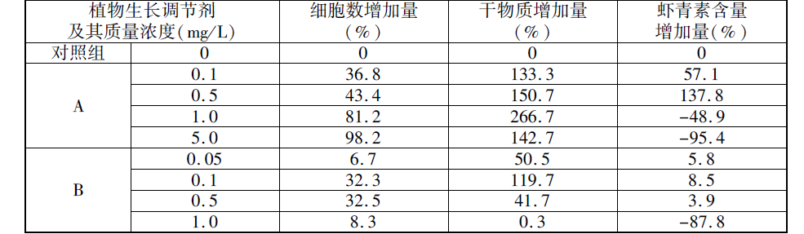

(1) 雨生红球藻和蓝藻细胞都能进行光合作用,但是发生的场所不同,前者光合作用的场
所是 ▲ 。
(2) B 的浓度从0. 1 mg/ L 提高到0. 5 mg/ L 时,雨生红球藻单位干物质中虾青素含量的变
化是 ▲ 。
（3）与B相比，A的浓度变化对虾青素含量影响的特点是 ▲ 。

(4) 两种生长调节剂中，与细胞分裂素生理功能更相似的是 ▲ 。
（5）与叶绿素a、叶绿素b、叶黄素进行比较，虾青素和其中的 ▲ 分子结构最相似。
（6）在本实验基础上，设计实验探究A、B的协同作用对雨生红球藻增产虾青素的影响选用A、B是首先应考虑的浓度分别为 ▲ 。

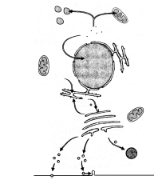
29.（8分）下图为某细胞的部分结构及蛋白质转运示意图，请回答下列问题：
（1） 内质网上合成的蛋白质不能穿过 ▲ 进入细胞核，表明这种转运具有 ▲ 性。
（2）细胞膜选择透过性的分子基础是 ▲ 具有疏水性和 ▲ 具有专一性。
（3）若该细胞是最高等植物的叶肉细胞，则图中未绘制的细胞器有 ▲ 。
（4）若该细胞为小鼠骨髓造血干细胞，则图示细胞处于细胞周期的 ▲ ，此时在光学显微镜下观察明显可见细胞核中有 ▲存在。

(5) 研究表明硒对线粒体膜有稳定作用，可以推测人体缺硒时下列细胞中最易受损的是 ▲ （填序号）

①脂肪细胞 ②淋巴细胞 ③心肌细胞 ④口腔上皮细胞

30. (9 分)为了研究早餐质量对学生血糖和胰岛素水平的影响,某研究小组选取40 名健康学
生志愿者,按平时早餐习惯分成不进早餐组、高糖组、高脂高蛋白组和均衡营养组,按组别
给予相应早餐,并分别于空腹(餐前)和餐后1、2、3 小时取静脉血检测血糖浓度和胰岛素
含量,实验期间不食用其他食物,实验结果见下图。请回答下列问题:

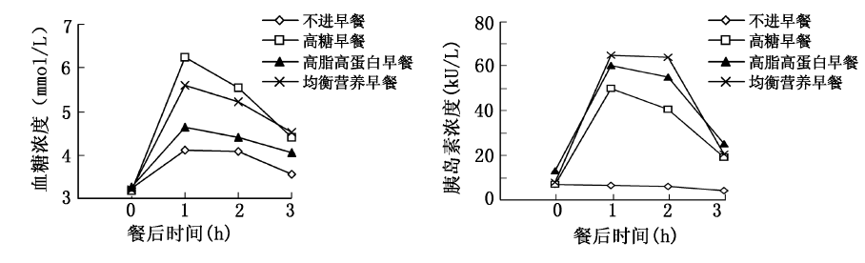

(1)不进早餐组2 小时后表现出精力不旺盛、注意力不集中的状态,主要原因是 ▲ 。
(2)在4 组实验中,早餐后 ▲ 组血糖浓度升得最快,其主要原因是 ▲ 。
(3)高脂高蛋白组胰岛素水平较高,说明氨基酸和脂肪酸能 ▲ 。
(4)若餐后1 小时取血的同时收集尿液进行尿糖含量检测,不进早餐组(A)、高糖早餐组
(B)和高脂高蛋白早餐组(C)的检测结果最可能的是 ▲ (填序号)。
①A<B<C ②A<C<B ③A<B=C ④A=B=C
(5)若对进餐组同时检测胰高血糖素含量,那么其变化曲线的峰值出现在胰岛素峰值
▲ (在“之前”、“之后”、“同时”中选择),这是因为 ▲ 。
(6)胰岛素分泌的调节方式既有体液调节又有神经调节,这与胰岛B 细胞的多种受体有
关。下列物质中可被胰岛B 细胞受体识别的有 ▲ (填序号)。
①胰淀粉酶 ②胰高血糖素 ③促甲状腺激素 ④神经递质

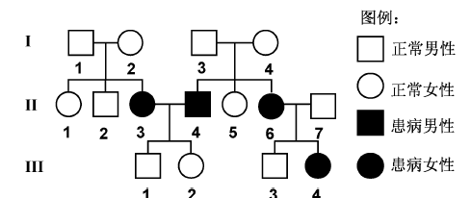
31. (8 分)调查某种遗传病得到如下系谱图,
经分析得知,两对独立遗传且表现完全显性的基因(分别用字母Aa、Bb 表示)与该病有关,且都可以单独致病。在调查对象中没有发现基因突变和染色体变异的个体。请回答下列问题:
(1) 该种遗传病的遗传方式 ▲ (是/ 不是) 伴X 隐性遗传,因为第Ⅰ代第 ▲ 个体均不患病。进一步分析推测该病的遗传方
式是 ▲ 。
(2) 假设Ⅰ-1 和Ⅰ-4 婚配、Ⅰ-2 和Ⅰ-3 婚配,所生后代患病的概率均为0,则Ⅲ-1的基因型为
▲ , Ⅱ-2 的基因型为 ▲ 。在这种情况下，如果Ⅱ-2与Ⅱ-5婚配，其后代携带致病基因的概率为 ▲ 。

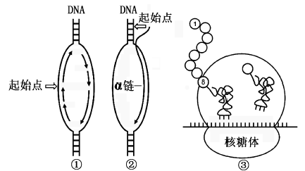
32. (9 分)图①-----③分别表示人体细胞中发生的3 种生物大分子的合成过程。请回答下列问题:

(1) 细胞中过程②发生的主要场所是 ▲ 。
(2) 已知过程②的α链中鸟嘌呤与尿嘧啶之和占碱基总数的54%,α链及其模板链对应区段的碱基中鸟嘌呤分别占29%、19%,则与α链对应的DNA 区段中腺嘌呤所占的碱基比例为 ▲ 。

(3) 由于基因中一个碱基对发生替换,而导致过程③合成的肽链中第8 位氨基酸由异亮氨
酸(密码子有AUU、AUC、AUA)变成苏氨酸(密码子有ACU、ACC、ACA、ACG),则该基
因的这个碱基对替换情况是 ▲ 。
(4) 在人体内成熟红细胞、浆细胞、记忆细胞、效应T 细胞中,能发生过程②、③而不能发生
过程①的细胞是 ▲ 。
(5)人体不同组织细胞的相同DNA 进行过程②时启用的起始点 ▲ (在“都相同”、“都
不同”、“不完全相同”中选择),其原因是 ▲ 。

33. (9 分)为探讨盐对某生物燃料树种幼苗光合作用的影响,在不同浓度NaCl 条件下,对其净
光合速率、胞间浓度、光合色素含量等进行测定,结果如下图。检测期间细胞的呼吸
强度没有显著变化。请参照图回答下列问题:

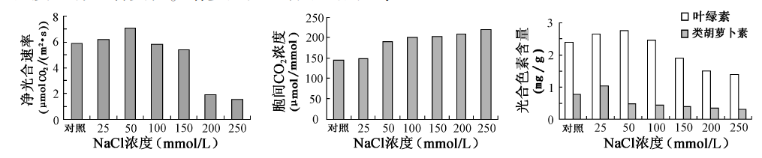

(1) 叶绿体中色素的功能是 ▲ 。
(2)大气中的可通过植物叶片表面的 ▲ 进入植物体内。光合作用产生的有机物()中的氧来源于原料中的 ▲ ,有机物()中的氧经细胞有氧呼吸后到终产物 ▲ 中。

(3) 当NaCl 浓度在200----250 mmol/ L 时净光合速率显著下降,自然条件下该植物在夏季晴朗的中午净光合速率也会出现下降的现象。前者主要是由于 ▲ ,后者主要是由于 ▲ 。
(4) 总光合速率可用单位时间内单位叶面积上 ▲ 表示。请在答题卡指定位置的坐标
图上绘制该实验中总光合速率变化趋势的曲线图 ▲ 。

